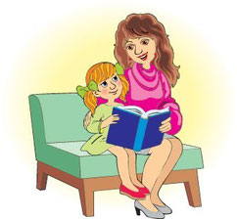

**Поради батькам, що допомагають дітям учитися**

Намагайтеся займатися з дитиною так, щоб вона не нудьгувала під час занять. Інтерес — найкраща з мотивацій.

Повторюйте вправи. Розвиток розумових здібностей дитини визначають час і практика. Якщо якась вправа не виходить, зробіть перерву, поверніться до неї пізніше або запропонуйте дитині легший варіант завдання.

Не виявляйте зайвої тривоги з приводу недостатніх успіхів і незначного просування або навіть деякого регресу вашої дитини.

Будьте терплячими, не поспішайте, не давайте дитині завдань, що виходять за межі її інтелектуальних можливостей.

У заняттях з дитиною треба знати міру. Не змушуйте дитину виконувати вправу, якщо вона весь час крутиться, стомилася, неврівноважена. Спробуйте визначити межі витривалості дитини, збільшуйте тривалість занять щоразу на невеликий відрізок часу.

Бажано використовувати ігрову форму занять, оскільки діти погано сприймають чітко регламентовані, повторювані, монотонні заняття.

Уникайте несхвальної оцінки, знаходьте слова підтримки, частіше хваліть дитину за терпіння, наполегливість тощо. Ніколи не порівнюйте дитину з іншими дітьми. Формуйте в неї впевненість у своїх силах, високу самооцінку.